办公区和宿舍楼上网流程

一、到教育技术中心申请IP地址和拨号上网用户名。

二、连接网线

三、设置IP地址
（1）右键点击桌面“网上邻居”→属性，在弹出的窗口中，右键点击“本地连接”（如有多个本地连接，请选择你所使用的网卡）→属性，出现如图1.1所示。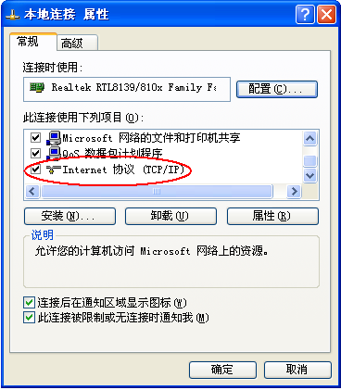
图1.1

（2）双击图1.1中红圈中的“Internet协议（TCP/IP）”，出现图1.2界面。
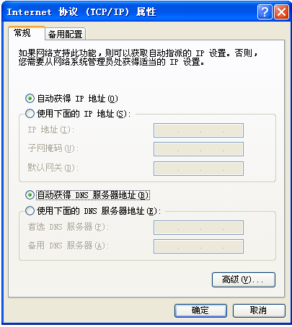
图1.2

（3）选中“使用下面的IP地址”，输入由教育技术中心提供的IP地址，例如图1.3所示。点击“确定”后，图1.3窗口关闭，再单击图1.1“确定”之后，即可。
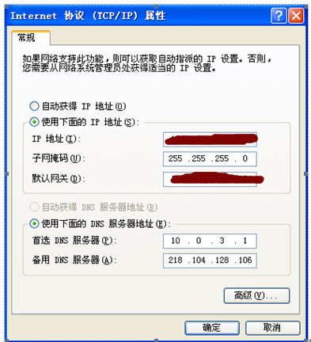
图1.3

四、下载并安装锐捷上网客户端
（1）到学院网站主页http://www.xit.edu.cn/ 下载“锐捷客户端”，如图3.1所示
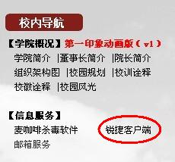
图3.1


（2）下载完成之后，双击图标，

出现如图3.2的安装界面。
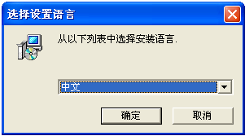
图3.2

（3）点“确定”，出现如图3.3界面。
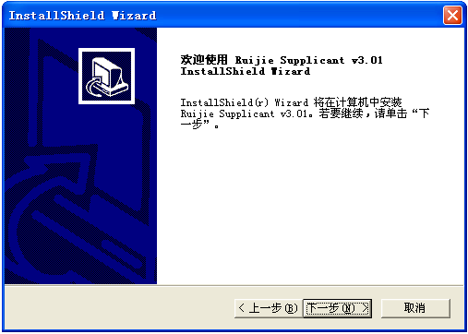
图3.3
（4）按“下一步”，出现如图3.4界面。
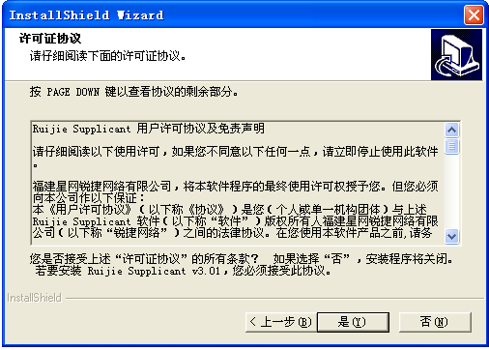
图3.4

（5）阅读用户协议，按“是”继续安装，否则将退出本次安装程序。按“是”后出现
图3.5界面。
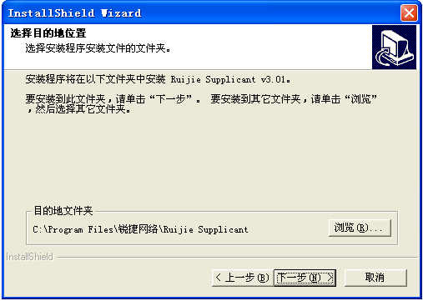
图3.5
（6）可以点击“浏览”更改安装路径，如不更改，直接点击“下一步”继续安装。出现如图3.6界面。
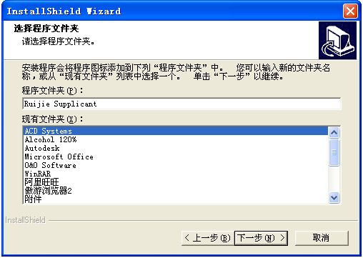
图3.6
（7）直接点击“下一步”继续，将出现如图3.7界面。
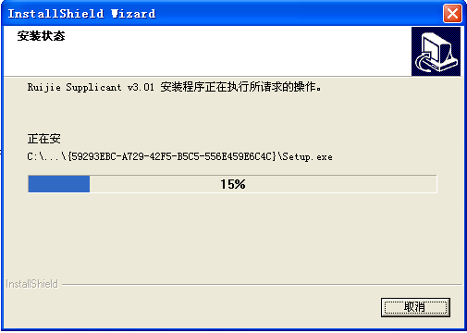
图3.7
（8）安装结束后按“完成”，则锐捷客户端安装完成。


（9）双击桌面上图标，弹出如图3.8界面，输入向现代教育中心申请的拨

号上网用户名，密码默认和用户名一致（注意区分大小写）。网卡选择设置有IP地址的那张网卡。

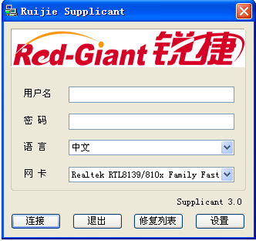
图3.8
（10）设置开机自动拨号功能。
用户名和密码输入之后，单击图3.8界面中的“设置”，弹出如图3.9界面。
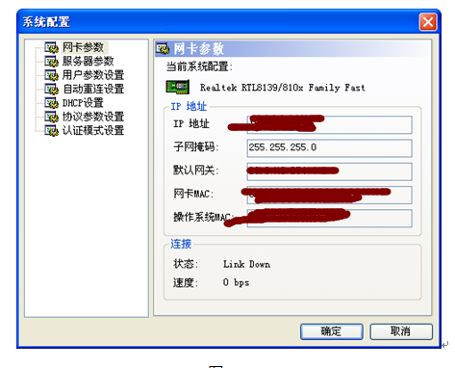
图3.9

点击“用户参数设置”，出现图3.10所示界面。
如果不想保存帐号密码，将“保存密码”勾去掉，点确定之后，则每次拨号都需输入用户名和密码。如图3.11。
如果将“保存密码、启动软件后自动认证、开机自动运行”3个勾都勾上，点确定之后，则电脑开机之后可以自动拨号。如图3.12。

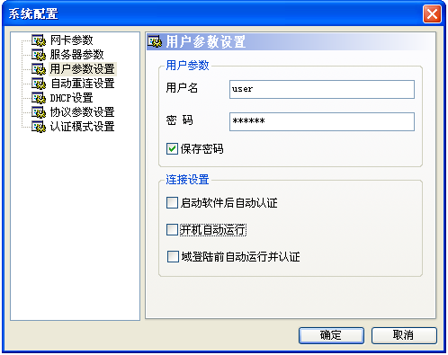
图3.10
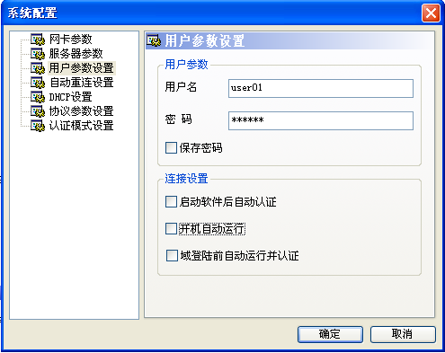
图3.11
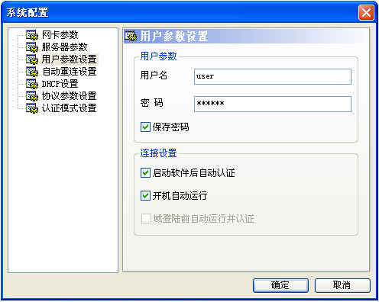
图3.12

锐捷网络认证客户端使用过程常见故障处理汇总

- 现象：认证失败，用户名不存在或密码错误！
解决办法：检查用户名和密码是否输错，注意区分大小写和小键盘是否打开。
只允许单网卡设置IP地址，其它网卡需禁用，并设置为自动获取IP地址。

2、现象：认证失败，提示“已达到最大连接数”
原因：使用的帐号已在线，可能使用了别人的帐号，或者帐号输入错误
解决方法：确认自己帐号正确性，一个帐号只允许在一台机器上使用。

3、现象：认证成功，但是无法上网。
原因：网关和DNS没有设置正确 ；
解决方法：正确设置IP和DNS（二个以内）。如果还是不能上网，将网卡驱动程序重装一遍。

4、现象：认证成功，可以上QQ，但是无法打开网页
原因：DNS没有设置正确 。
解决方法：正确设置DNS，如果还是不能上网，将网卡驱动程序重装一遍 ,同时确认自身系统IE浏览器是否正常。

5、现象:无法认证,认证停顿在:寻找认证服务器。。。
原因：网线质量差，或者网卡有问题，或者没有选择“使用私有组播地址认证” ；
解决方法：检查网线是否正常；在认证客户端中设置“使用私有组播地址认证”；将速率改成10M，在实际运行中存在某些线路无法进行100M的数据交换；（本地连接属性→配置）重装网卡驱动程序；如果问题依旧存在，更换一张网卡

6、 现象：客户端一运行即消失
原因：设置多个DNS（二个以上）或者多个IP。系统里有system32.exe这个进程，可能是木马进程序，有可能伪装成其它的名字。
解决方法：正确设置IP（网管中心提供的IP地址）和DNS（二个以内）。
检测系统中的非法进程，注意个人电脑防护。

7、现象：初始化网卡信息失败!
原因：可能是由于用户PC 硬件设备配置低，启动速度慢，也可能是用户安装了软件防火墙等，延迟可网卡驱动的加载。
解决方法：检查是否有防火墙阻止锐捷客户端，等系统启动一段时间后重新拨号；更新锐捷客户端版本。
8、现象：认证失败，没有任何错误提示
原因：WinXP操作系统用户启用了系统自带的802.1X认证
解决方法：双击网络连接图标，把属性里面的身份验证标签下“启用802.1X
身份认证”前的勾去掉 ，如图所示：
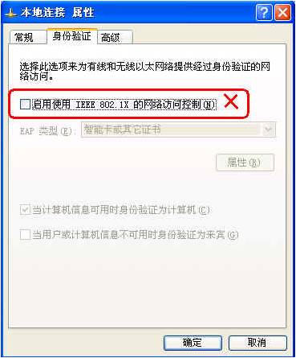

9、 现象：用户使用8029 的网卡，为何客户端认证后在59 秒总掉线？
原因：这个故障是由8029 网卡驱动引起的，客户端发不出hello 包。
解决办法：解决这个问题需要更新8029 网卡的驱动。

10、 现象：认证失败，提示“IP类型错误”
原因：系统没有获得你的IP地址信息
解决方法：在本地连接属性里面正确填写IP地址，如果还是不能解决，请将网卡驱动程序卸载重装一次 。

12、现象：无法认证，认证客户端停顿在：连接认证服务器。。。
原因：提供服务的接入交换机到网管中心的服务器通信不正常，可能是某台交换机或者是网络中心机房部分故障；服务器NAS参数设置有误；
解决方法：将此现象通知技术中心，并耐心等待 。

13、现象：客户端提示“目前系统工作环境与软件运行环境相冲突,软件不能正常运行CODE＝2”
原因：安装了多块网卡，和SAM要求的不符合；（虚拟机或某些摄像头驱动会被认为是网卡，需禁用）
解决方法：卸载或者禁用多余网卡，只保留一张网卡运行（如果是win98系统，禁用拨号适配器）；

14、现象：“目前系统工作环境与软件运行环境相冲突,软件不能正常运行CODE＝4”
原因：安装了代理服务器，和SAM要求的不符合； （虚拟机会被认为是代理，需禁用）
解决方法：关闭或卸载代理服务器以及一切可能成为代理服务器的软件；

15、现象：“提示网卡无连接或没有安装网卡”
解决办法：检查是否被系统防火墙，软件防火墙、360安全卫士阻止。

